VERIFICHE AGGIUNTIVE POZZOLI TEORIA 1 CAPITOLO 3
CONOSCENZE RELATIVE AL CAPITOLO 3 (da pag. 26 a pag. 29)

CONOSCENZA E COMPRENSIONE

Rispondi alle sottostanti domande e/o completa le frasi:

- La durata di un suono, in musica, si misura in: a) secondi b) quarti, multipli e sottomultipli dei quarti
- Il valore di una nota dipende da: a) la posizione della nota sul pentagramma b) il suo disegno
- Descrivi il disegno di una nota da 1/4 _________________________________________
- Descrivi il disegno di una nota da 4/4 __________________________________________
- Disegna una nota da 4/4, 2/4, 1/4

4/4 2/4 1/4

- Se mettiamo un uncino (o cediglia) di fianco al gambo di una nota da ¼, essa (scegli): a) raddoppia il suo valore b) dimezza il suo valore
- Quindi, quanto vale una nota da ¼ con un uncino? __________
- Calcola il valore di queste figure musicali:

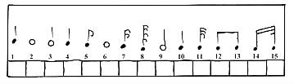

- Le pause musicali sono (scegli): a) momenti di silenzio a piacere b) precisi momenti di silenzio scelti dal compositore
- Pause e note sono rappresentate (scegli): a) dallo stesso disegno b) da disegni differenti
- Descrivi con le tue parole la pausa da 2/4 e quella da 4/4
Pausa da 2/4 _______________________________________________________________
Pausa da 4/4 _______________________________________________________________

- Calcola il valore delle seguenti pause musicali:

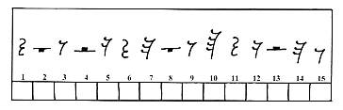

- Unisci con una linea note e pause dello stesso valore:

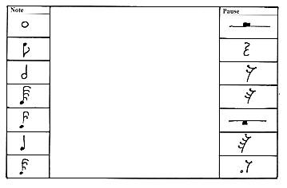

APPLICAZIONE

- Scrivi sopra o sotto ogni nota il suo nome e la sua altezza. Calcola anche il valore delle pause. ad esempio: Mi3 = 4/4; pausa = 4/4

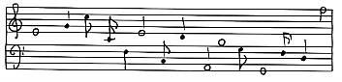

 | 1 | 2 | 3 | 4 | 5 | 6 | 7 | 8 | 9 | 10 | 11 | 12 | 13 | 14 | 15
Nome
Altezza
Durata

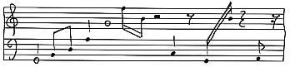

 | 1 | 2 | 3 | 4 | 5 | 6 | 7 | 8 | 9 | 10 | 11 | 12 | 13 | 14 | 15
Nome
Altezza
Durata

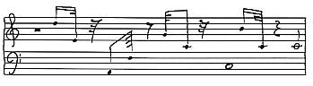

 | 1 | 2 | 3 | 4 | 5 | 6 | 7 | 8 | 9 | 10 | 11 | 12 | 13 | 14 | 15
Nome
Altezza
Durata

- Scrivi sull’endecalineo le seguenti note:

 | 1 | 2 | 3 | 4 | 5 | 6 | 7 | 8 | 9 | 10 | 11 | 12 | 13 | 14 | 15
Nome | do | re | fa | sol | si | mi | la | fa | sol | mi | re | fa | do | mi | si
Altezza | 3 | 4 | 2 | 5 | 2 | 3 | 4 | 5 | 1 | 2 | 3 | 4 | 2 | 1 | 5
Durata | 2/4 | 1/4 | 2/4 | 4/4 | 1/8 | 2/4 | 1/16 | 1/4 | 1/8 | 1/16 | 2/4 | 1/8 | 4/4 | 1/4 | 2/4

- Scrivi sull’endecalineo le seguenti note e pause:

 | 1 | 2 | 3 | 4 | 5 | 6 | 7 | 8 | 9 | 10 | 11 | 12 | 13 | 14 | 15
Nome | mi | pausa | fa | pausa | si | pausa | do | pausa | sol | do | pausa | la | pausa | si | pausa
Altezza | 4 |  | 2 |  | 5 |  | 1 |  | 3 | 2 |  | 4 |  | 2
Durata | 1/4 | 1/8 | 1/16 | 2/4 | 1/32 | 1/64 | 4/4 | 4/4 | 1/4 | 2/4 | 1/8 | 1/16 | 2/4 | 4/4 | 1/4

